Intro //Dans ce chantier nous devions rénover le collègue des Rampart à Rozay en brie. Le département nous a demander de rajouter des nouvelles prises, des RJ45 et de nouveaux vidéo projecteur interactif.

**Câblage d’une RJ 45**

Les paires **1-2** et **3-6** sont utilisées pour le câblage du **réseau Ethernet 10/100 Mbit/s**  
Alors que pour transmettre, ces mêmes informations en **1 000Mbit/s** (1 Gbit/s), les **4 paires** sont utilisées.  
La paire **4-5** sont utilisées pour le **téléphone**via France Télécom  
La paire **7-8** sont utilisées pour la **télévision** ou la ligne 2 du téléphone.

Pour rappel, votre câble est dit blindé :

* Si vous avez un feuillet d’aluminium autour de l’ensemble des paires
* Si vous avez un feuiller d’aluminium autour de chacun des paires
* Ou les 2 précédents

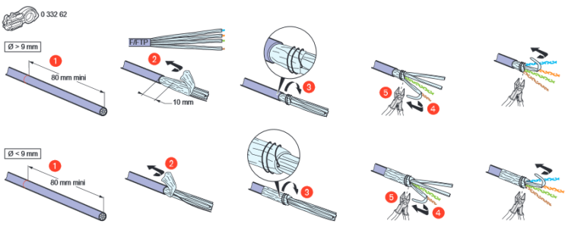

* Dénuder sur 80mm environ la câble en enlevant uniquement la partie plastique.
* Laisser une dizaine de millimètre de l’aluminium qui entoure le câble.
* Le fil métallique qui n’est pas gainé, enrouler le autour de l’aluminium.
* Enlever l’aluminium qui entoure chaque paire.

En France nous câblons les prises RJ45 en « B »

Le câble de courant faible pour les RJ45 contient 4 gaines en alu, contenant 2 câbles d’une certaine couleur accompagner du blanc. Chaque couleur a son blanc, à ne pas mélanger lors du câblage

**Qu’es ce qu’une prise RJ45 ?**

La prise RJ45 (Registered Jack) permet de relier divers appareils de communication entre eux.

On reconnaît ce connecteur avec ses 4 paires de fils torsadés et sa broche en plastique.

On trouve principalement le RJ45 dans les connexions Ethernet, permettant de connecter son ordinateur à Internet par exemple, ou sa console de jeu.

On l’emploie pour la circulation de courants faibles et elle remplace les anciennes prises utilisées pour le téléphone.

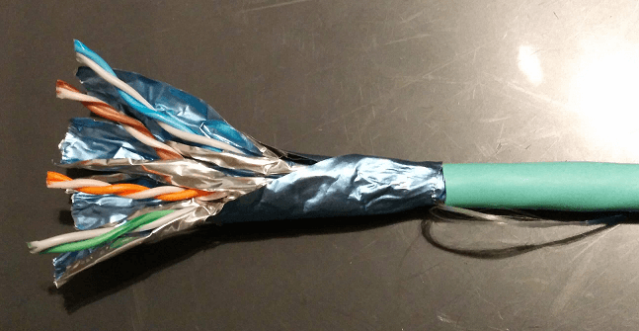

Câble blindé de courant faible

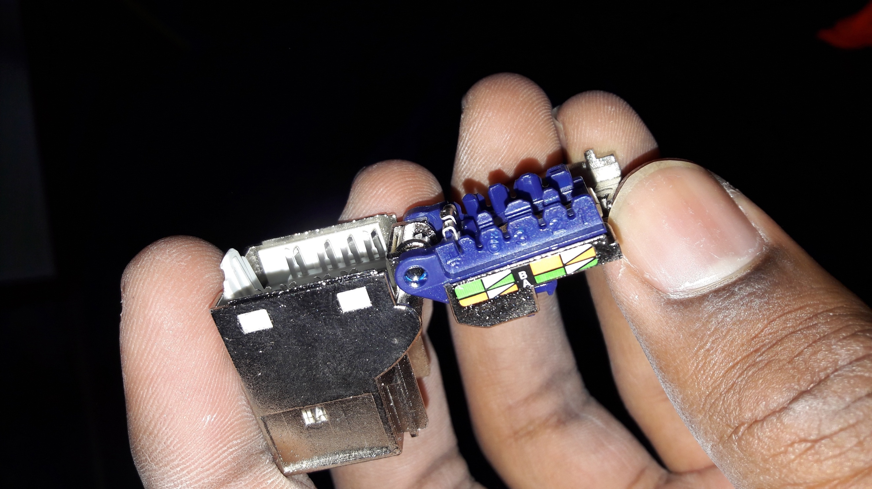

Noyau de RJ45 non câbler

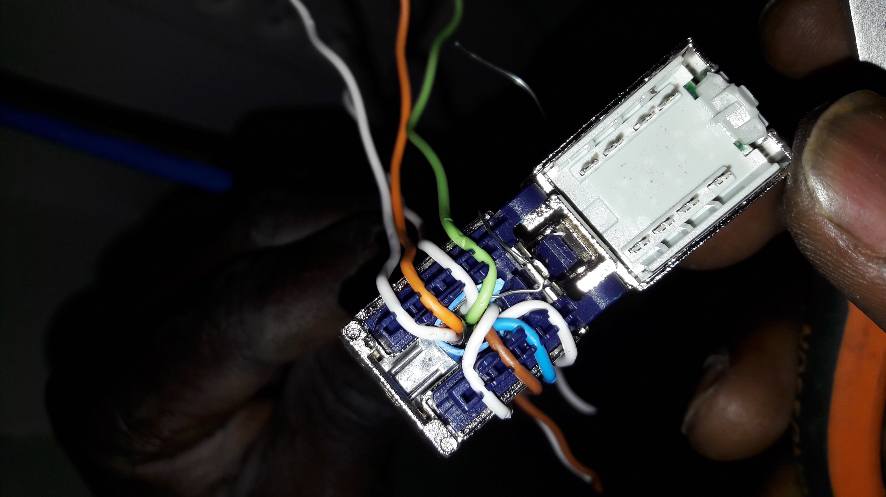

Noyau de RJ45 après le câblage

**Baie informatique du bâtiment administration**

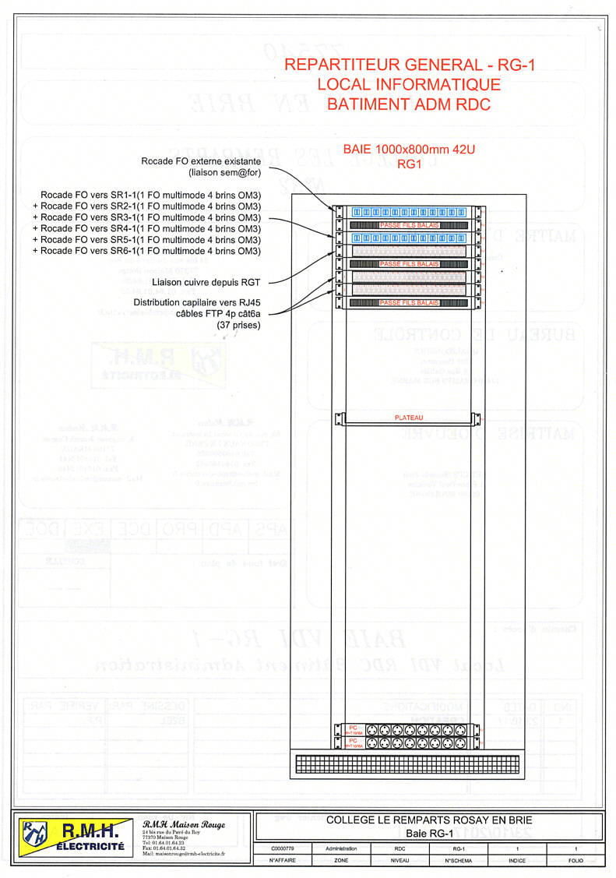

Prise de courant

Rocade pour fibre optique

Rocade pour RJ45

Feuille servant au recettage*, affichant les repères des RJ45 et le lieu où la salle ou son câbler les RJ.

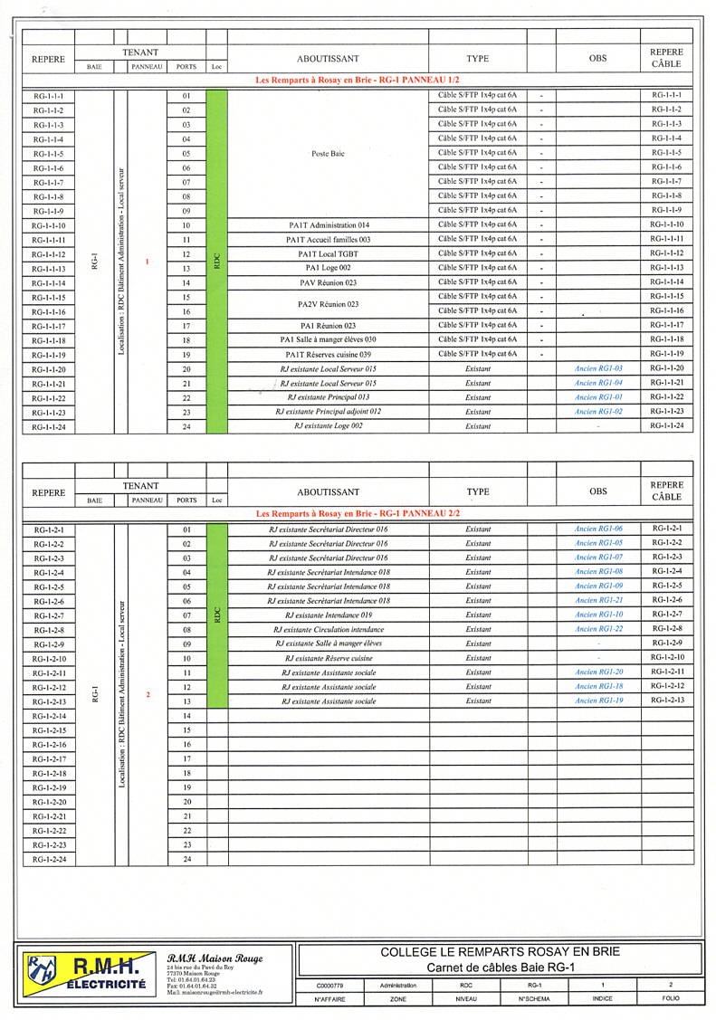* Le **recettage**, c’est l’opération qui consiste à garantir le bon branchement des RJ45 de la salle à le baie informatique. Il peut y avoir des erreurs lors du recettage par exemple mauvais repaire sur le plastron.